Presentación de evidencias Windows Server 2019 y Red Hat Enterprise

Parte 1: Configuración de Active Directory y Dominio

1.1 Implementación del bosque
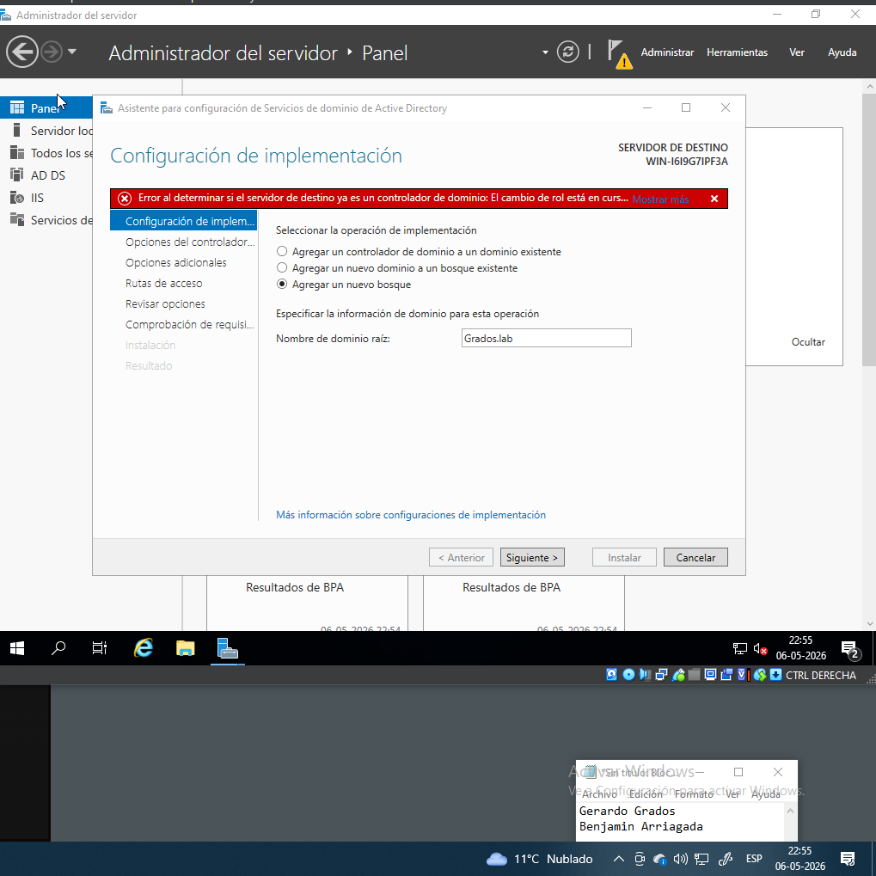

1.2 Unidades Organizativa
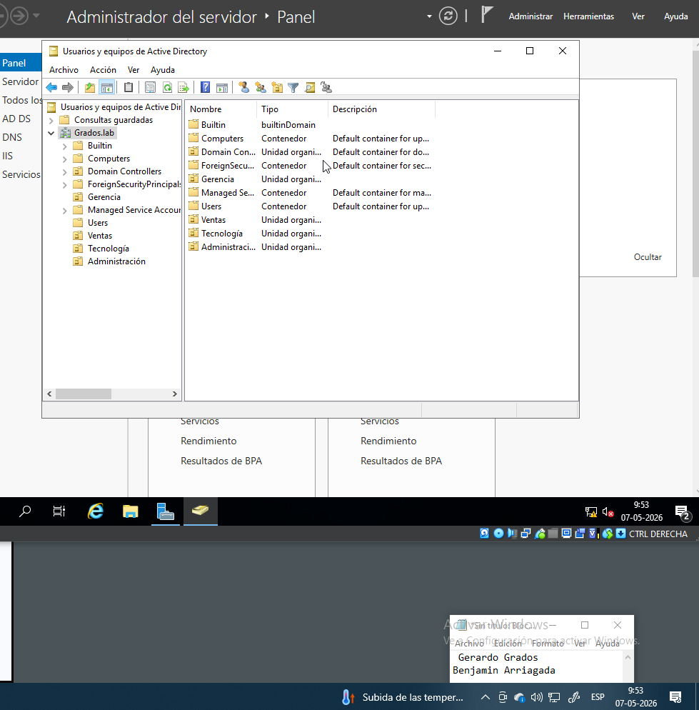

1.3 Gestión de Usuarios y restricciones

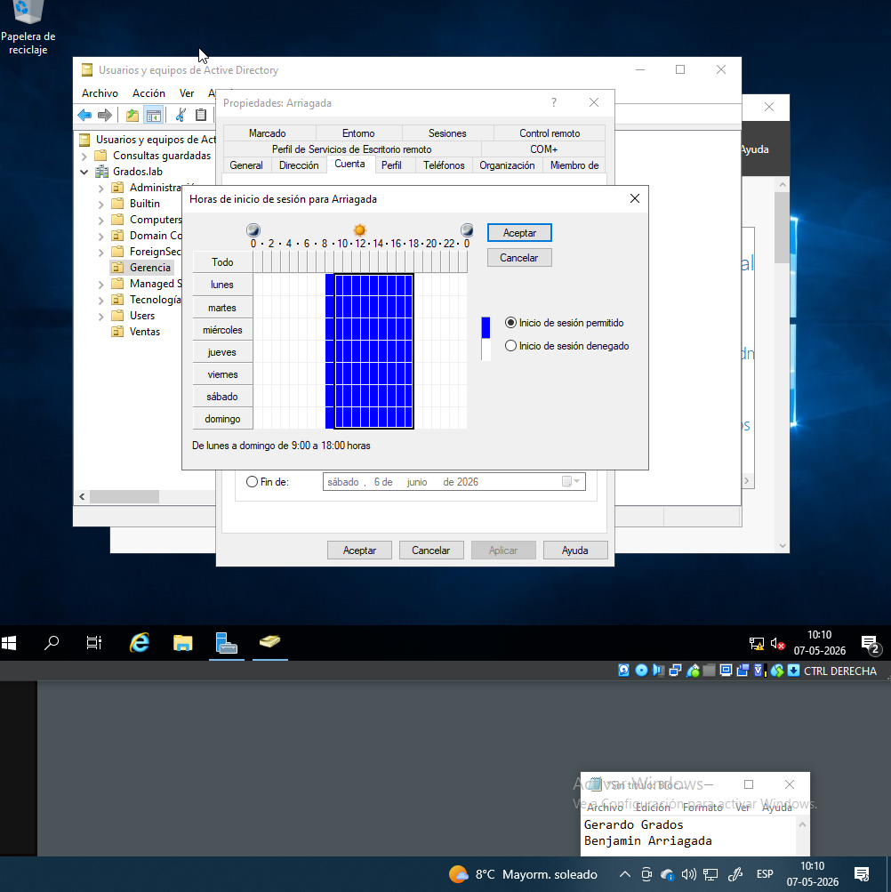
Administración

Administración
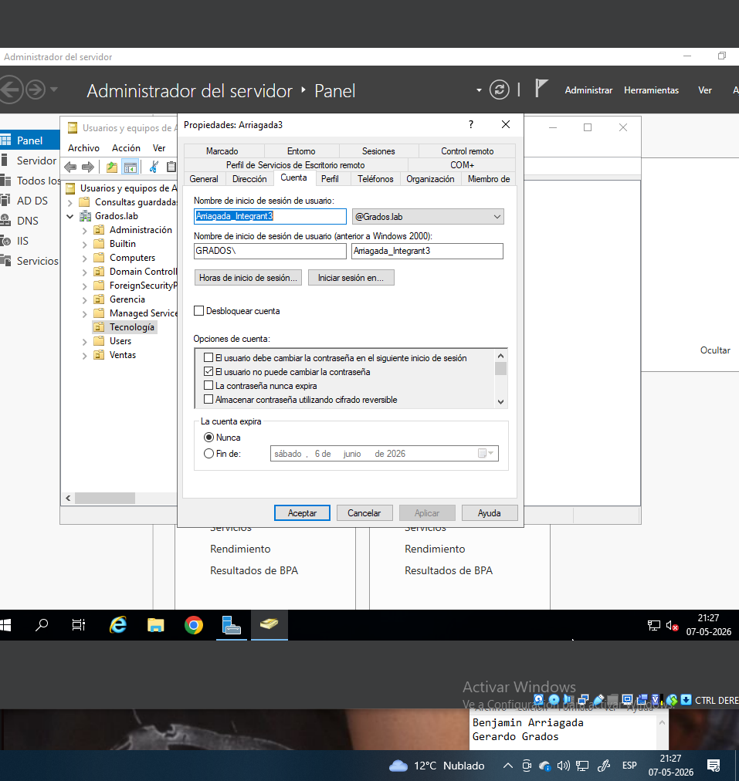
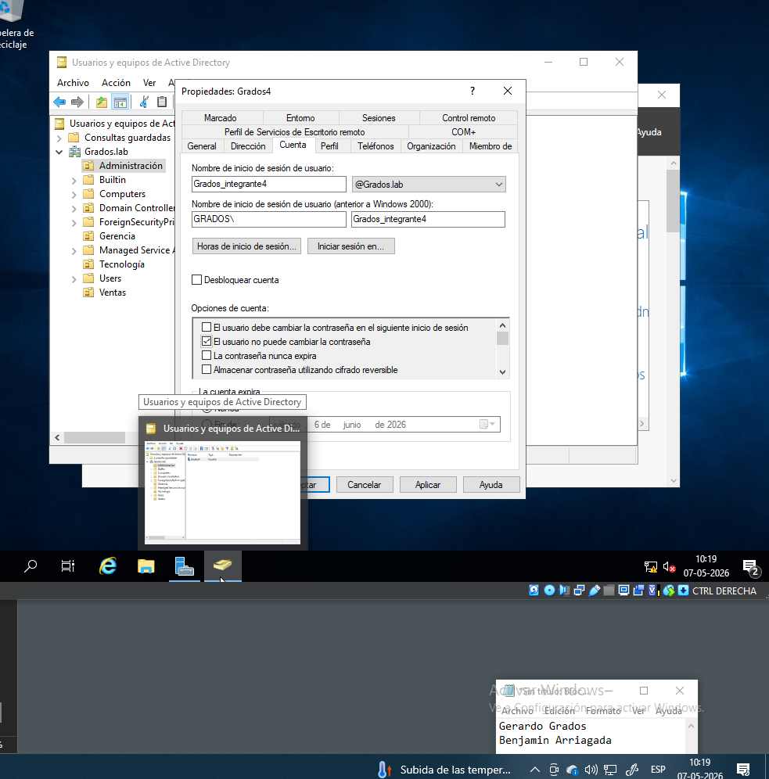
Tecnología

Ventas
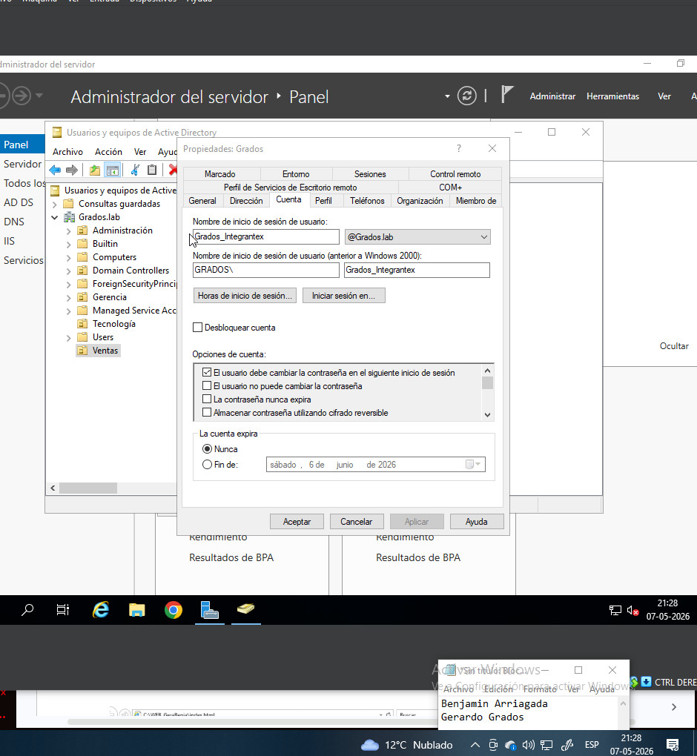

Parte 2
1.1 Instalaciones de Rol
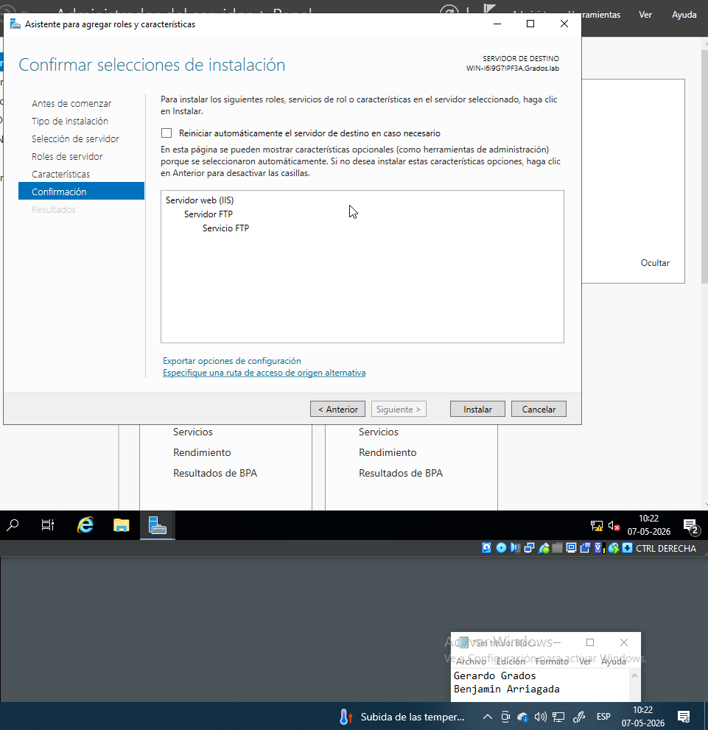

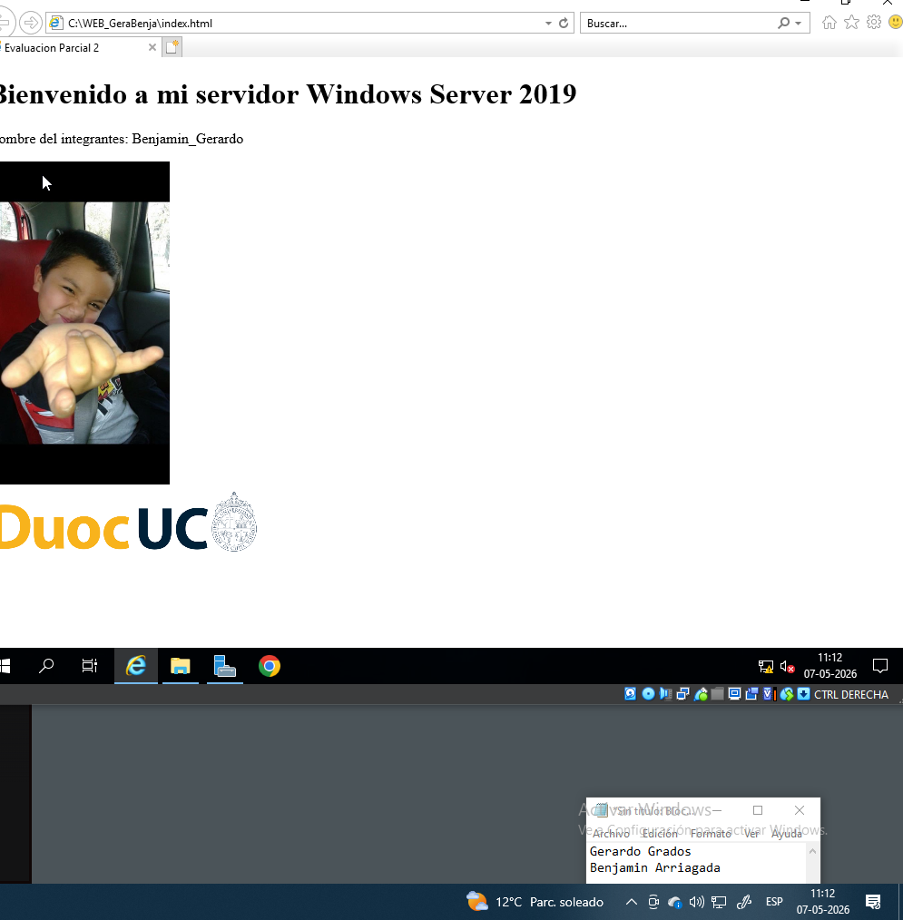
1.2 Configuración del Sitio + Codigo Utilizado

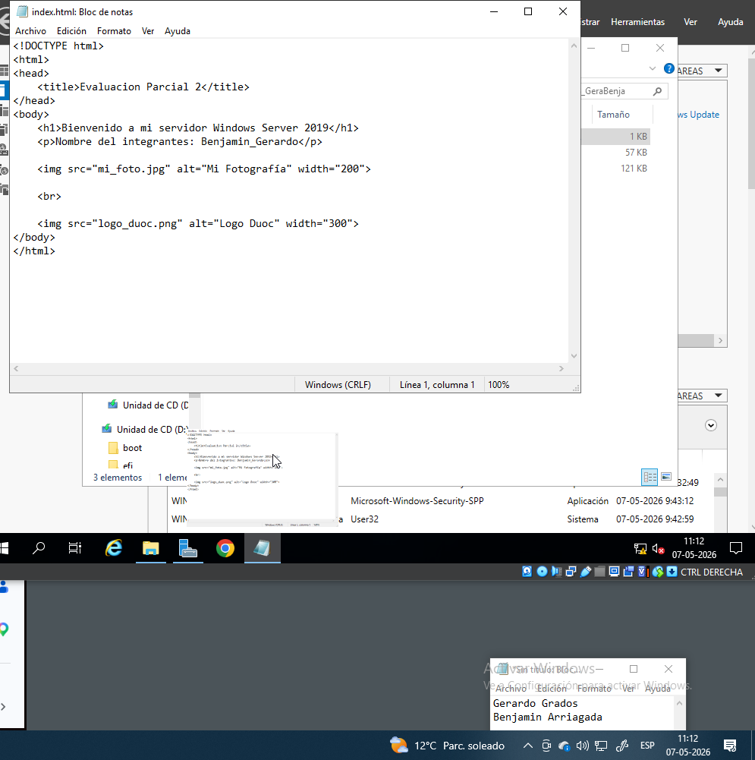

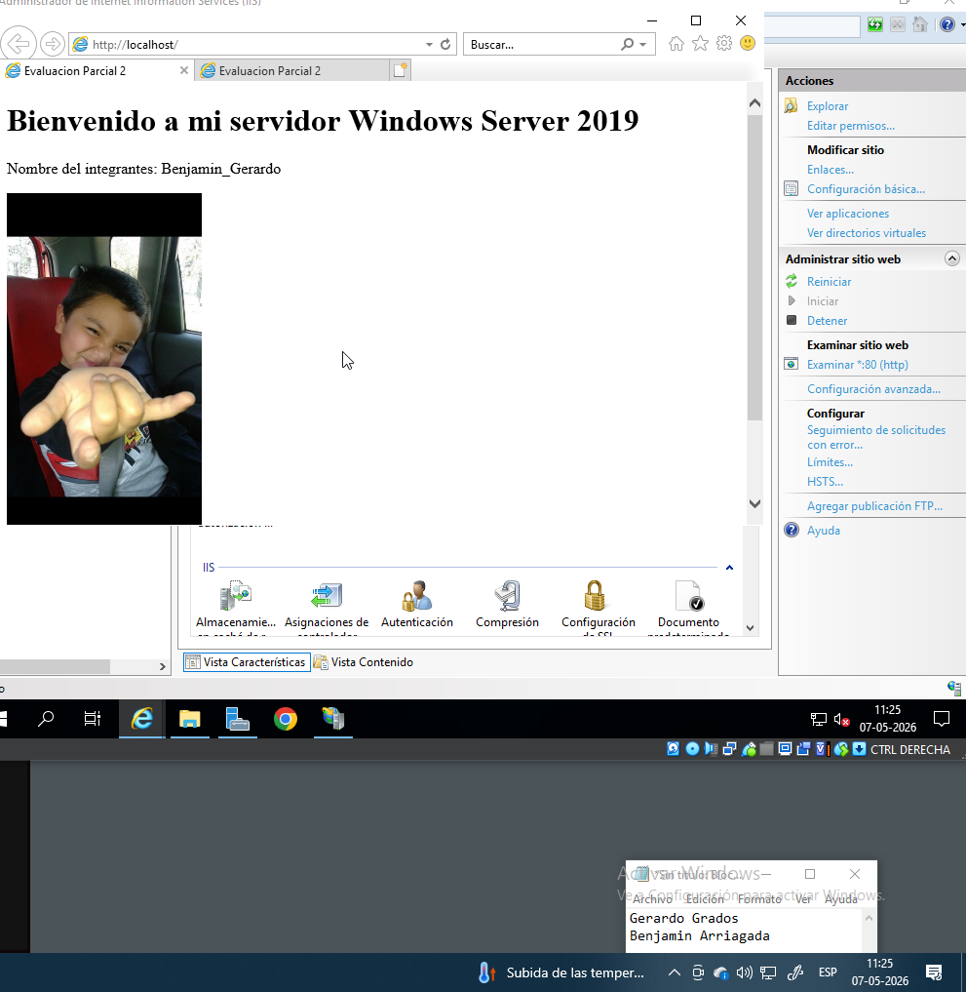
2.3 Visualización en el servidor

Parte 3 Pruebas de conectividad en windows 7

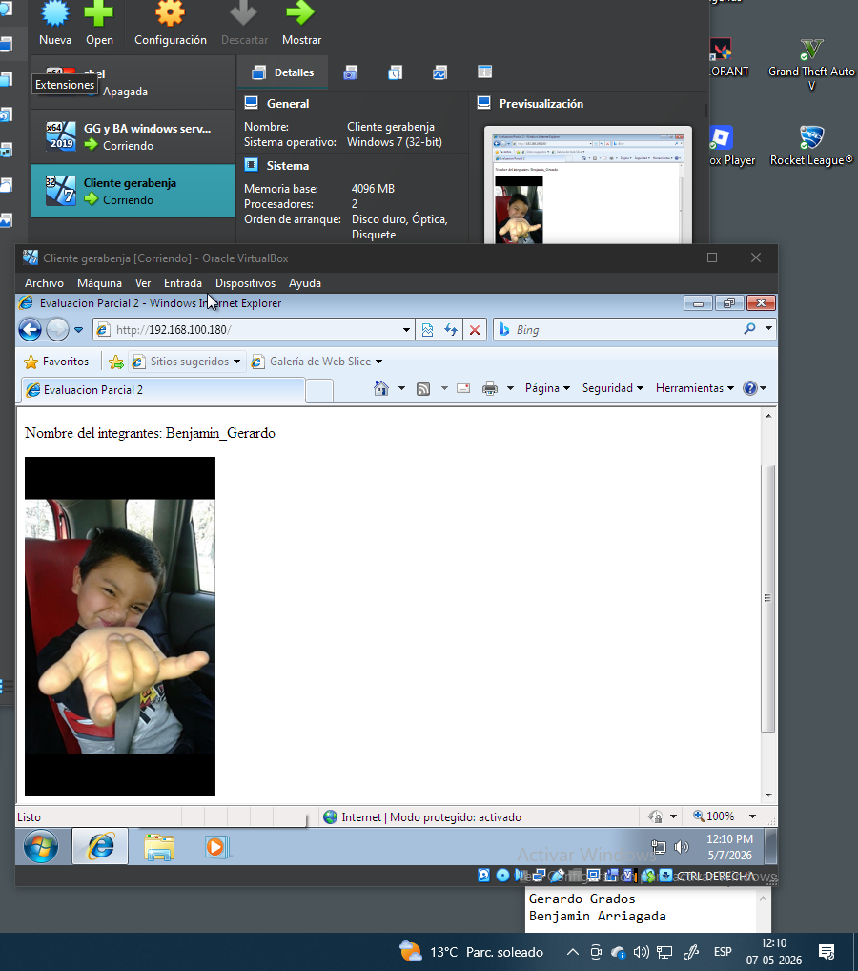
3.1 Acceso web entrando con ip
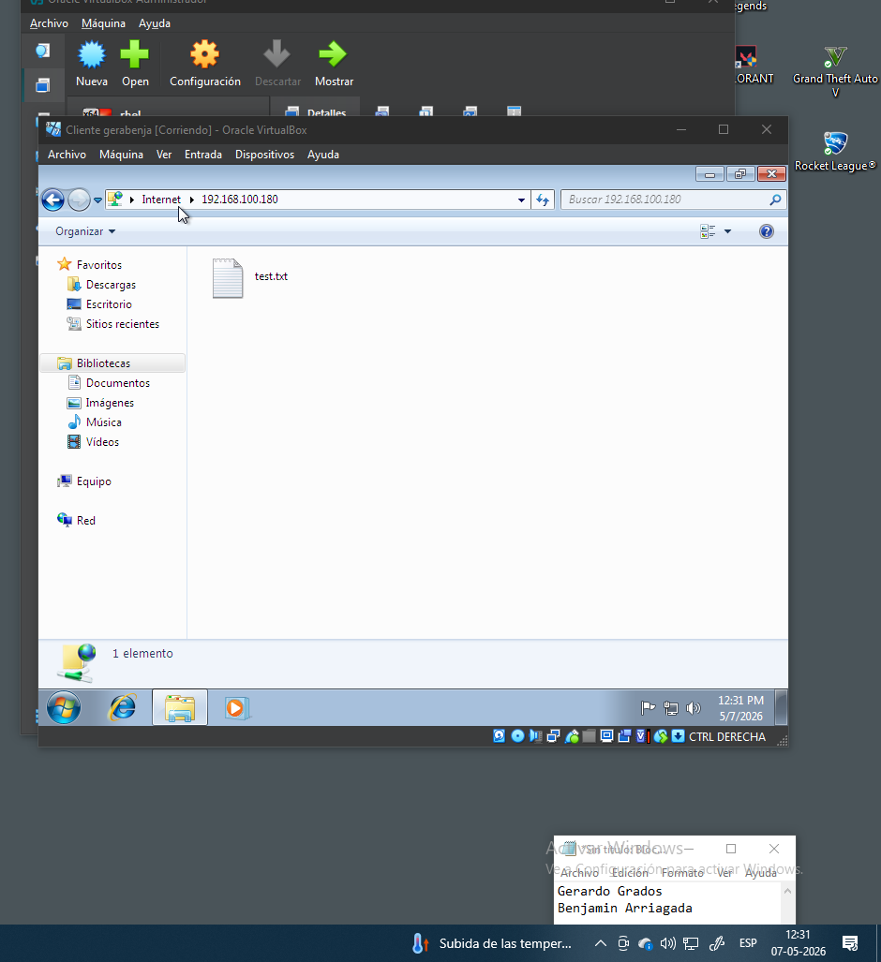

3.2 Acceso FTP

